EDU-WEB

Καλώς ήρθατε !!!

Εάν παρακολουθήσετε το παρακάτω PowerPoint (παρουσίαση) θα μάθετε πώς να πληρώνετε τους λογαριασμούς σας χρησιμοποιώντας τον υπολογιστή σας!!!

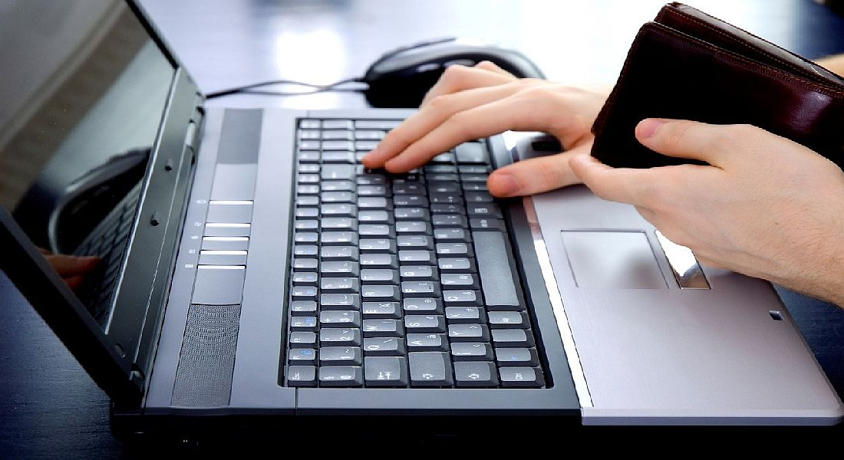

**ΓΙΩΡΓΟΣ ΠΑΠΑΘΑΝΑΣΙΟΥ**

**ΑΝΑΣΤΑΣΗΣ ΧΡΥΣΑΝΘΟΠΟΥΛΟΣ**